Консультация «Сенсомоторное развитие детей»

Дошкольное детство, очень короткий отрезок в жизни человека, всего первые семь лет. Роль развития речи ребенка в дошкольном возрасте трудно переоценить. В этот период развитие идет как никогда бурно и стремительно. Одно из основных направлений работы дошкольных образовательных учреждениях - речевое развитие.
​Речь - великий дар природы, благодаря которому люди получают широкие возможности общения друг с другом. Речь – это результат согласованной деятельности многих областей головного мозга. Органы артикуляции лишь выполняют приказы, поступающие из мозга.
Развитие детской речи тесно связано с состоянием мелкой моторики рук. Проекция кисти руки в головном мозге расположена очень близко с речевой моторной зоной. Поскольку существует тесная взаимосвязь и взаимозависимость речевой и моторной деятельности, то при наличии речевого дефекта у ребенка особое внимание необходимо обратить на развитие тонких движений пальцев рук, что положительно повлияет на функционирование речевых зон коры головного мозга.

Быстрое формирование всех свойственных человеку психофизиологических процессов
начинается с раннего возраста.
Своевременное и верно осуществляемое воспитание детей является важным условием их полноценного развития.
Поэтому именно дошкольный возраст наиболее благоприятен для развития сенсорной и моторной сферы ребенка - развития двигательных умений и навыков, мелкой моторики, разностороннего обогащения зрительного, слухового и тактильного восприятия, восприятия пространства, ощущения своего тела, накопления представлений об окружающем мире (сенсомоторного развития).

Сенсомоторное развитие составляет базу общего умственного развития дошкольника. Именно с восприятия объектов и явлений окружающего мира начинается познание. Все другие формы познания - запоминание, мышление, воображение - строятся на основе образов восприятия, являются результатом их обработки. Поэтому оптимальное умственное развитие невозможно без опоры на полноценное восприятие.
В связи с этим в дошкольной образовательной организации необходима кропотливая ежедневная системная работа (тшательно подобранный блок игр, упражнений, заданий) по развитию сенсорной и моторной сферы дошкольников.

Какие же упражнения помогут ребенку усовершенствовать свои сенсомоторные умения?

- Вариант игры «Гвоздики» (с использованием мягких цветных резинок для волос, бухгалтерских резинок, силиконовых резинок для плетения браслетов)- возможно составление разнообразных изображений (с использованием схем или по воображению); смена базовых компонентов для работы позволяет разнообразить тактильные ощущения, расширить представления о цветах спектра.
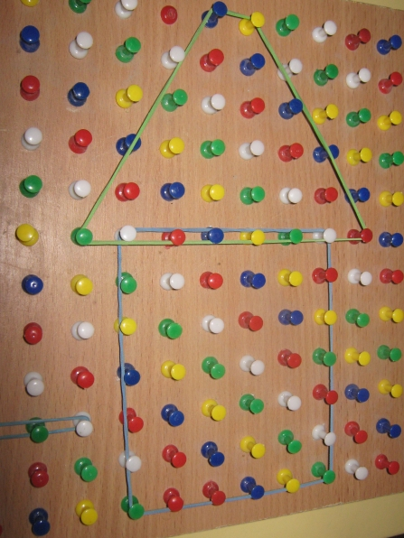

Игры с конструктором из липучек цветных или окрашенных в разные цвета)- развивают мелкую и крупную моторику, незаменимы для развития фантазии, логического мышления, хороши для организации работы двух и более детей.
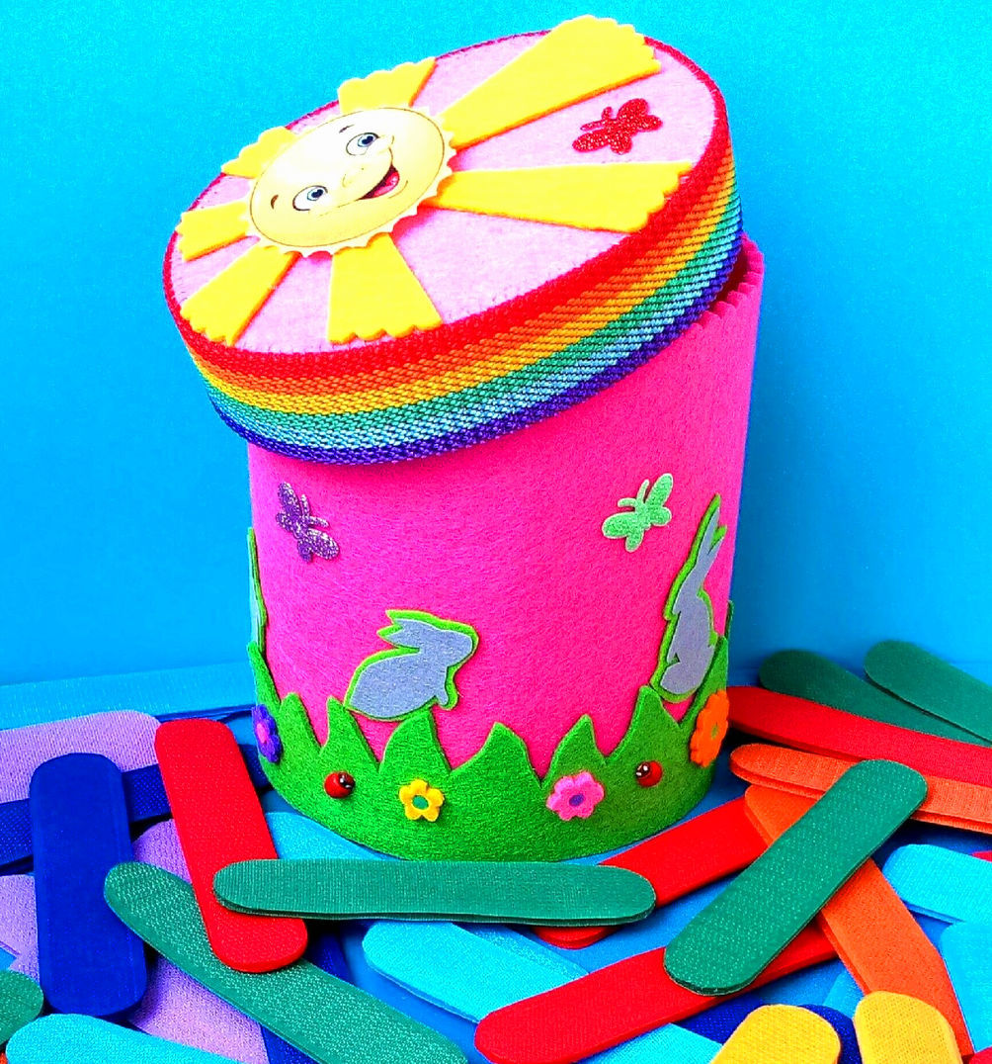

- Игровые упражнения с бусами - доступность и разнообразие материала позволяет организовывать с детьми упражнения различной направленности: выкладывание изображений (умение работать по образцу, инструкции, создание изображений из отдельных бусин (развитие фантазии, творчества, сборка бус (формирование усидчивости, развитие творческого воображения, создание «волшебной бумаги» с помощью бисера (развитие эмоций. Формирование умений совместной работы).
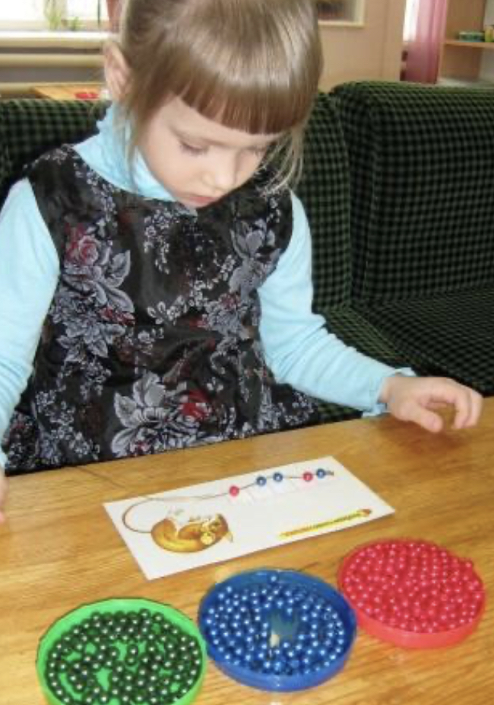
- «Мозаика-конструктор» - это крышки от детского питания. Этот конструктор очень увлекает детей, так как он очень яркий, из него можно конструировать различные постройки.
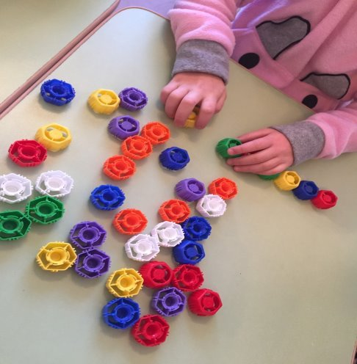

- Игра разноцветные палочки. Целью является учить детей различать цвета, развивать моторику рук, учить навыкам счёта.

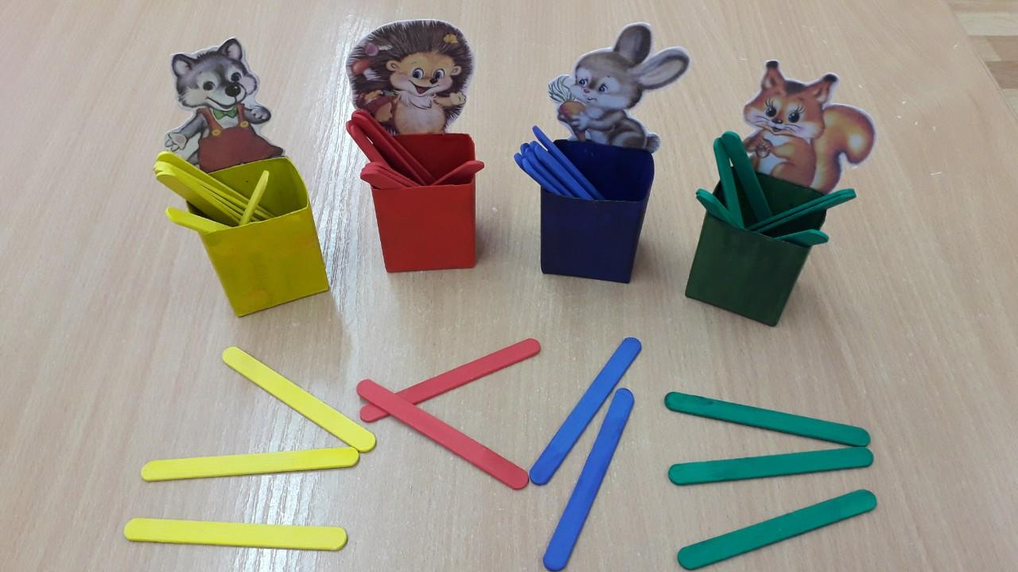

В детский сад ребенок приходит в возрасте двух лет, не всегда умея говорить. И мы должны помочь ребенку, развивать мелкую моторику, т.к. занятия мелкой моторикой развивают сразу несколько отделов головного мозга, и это, несомненно, скажется на общем умственном развитии малыша положительно. Хорошая мелкая моторика у ребенка позволит ему совершать точные движения руками и благодаря этому он быстрее начнет общаться, используя язык.
Итак, формируя и совершенствуя тонкую моторику пальцев рук, мы усложняем строение мозга, тем самым развиваем речь, психику и интеллект ребёнка.
Педагог Василий Александрович Сухомлинский говорил: «Ум ребенка на кончиках пальцев…», а мы говорим: «Будущее детей на кончиках пальцев».
Развитие ребенка – это задача общества, но только совместная работа воспитателей и родителей дают наиболее благоприятные условия для развития полноценного и счастливого человека для общества.

Подготовила: воспитатель Маданова А.Г.

